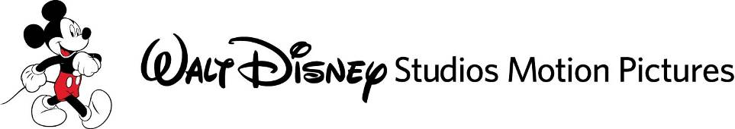

6 SÜPER KAHRAMAN
BIG HERO 6 (Üç Boyutlu)

DISNEY
İnternet Sitesi: www.Disney.com/BigHero6
Bizi Facebook’ta Beğenin: www.facebook.com/DisneyBigHero6
Bizi Twitter’da Takip Edin: www.twitter.com/DisneyAnimation

Vizyon Tarihi: 16 Ocak 2015
Dağıtım: UIP Filmcilik
Tür: Animasyon / Komedi / Macera
Yönetmen: Don Hall, Chris Williams
Yapımcı: Roy Conli

6 Süper Kahraman (Big Hero 6) izleyicinin Walt Disney Animasyon Stüdyoları’ndan beklediği kalbe dokunan ve mizah dolu bir hikayeye sahip olmakla birlikte aksiyonla karışık bir komedi macera filmi...

Film, dehasının güçlerini kullanmayı öğrenen robot dahisi Hiro Hamada’nın, Hiro’ya bu konuda yardımcı olan muhteşem kardeşi Tadashi’nin, onlara çok benzeyen, macera bağımlısı olan arkadaşları GoGo Tamaga’nın, düzenli ve tatlı Wasabi No-Ginger’ın, kimya dehası Honey Lemon’ın ve fanatik Fred’in hikayesini anlatıyor. 6 Süper Kahraman kendini tehlikeli bir komplonun içinde bulunca en yakın arkadaşı olan Baymax isimli bir robotun yardımını istemek zorunda kalan robot dahisi Hiro Hamada’yı ve bir grup yüksek teknolojili kahramanının bu gizemi nasıl çözdüğünü anlatan aksiyonla karışık bir komedi macera filmi.

Marvel’in aynı isimli bir çizgi romanından uyarlanan ve çizgi roman tarzı aksiyonu benimseyen 6 Süper Kahraman, Don Hall (Winnie the Pooh) ve Chris Williams (Bolt) tarafından yönetildi. Filmin yapımcılığını ise Roy Conli (Karmakarışık) üstlendi. Film, 16 Ocak 2015 tarihinde üç boyutlu olarak vizyona girecek.

Notlar:

- 6 Süper Kahraman, Walt Disney Animasyon Stüdyoları’nın 54. uzun metraj filmi.
- 2011 yılında vizyona giren Winnie the Pooh tecrübeli Disney yönetmenlerinden Don Hall’un imzasını taşıyor. Ayrıca Robinson Ailesi, Tarzan ve Prenses ve Kurbağa isimli filmlerde de yönetmenimizin adı senaryo ve hikaye ekibide yer alıyor.
- Chris Williams, Walt Disney Animasyon Stüdyoları’nın 47. uzun metrajlı filmi Bolt’un yönetmeni. Yönetmenin işeri arasında 2008 yılında çekilmiş olan kısa metrajlı Glago’s Guest de bulunuyor. Williams, Mulan’da senaryo ekibinin çok önemli bir parçasıydı ve The Emperor’s New Groove isimli filmdeki önemli başarısıyla da bir Anie Ödülü adaylığı bulunuyor.
- Yapımcı Roy Conli Walt Disney Animasyon Stüdyoları’nda yaptığı işler arasında 2010 yılına damgasını vuran Karmakarışık (Tangled) ve tabii ki Notre Dame’ın Kamburu, Herkül, Tarzan and Treasure Planet sayılabilir.

